**ESCUELA SUPERIOR POLITÉCNICA DEL LITORAL**

**FACULTAD DE CIENCIAS NATURALES Y MATEMÁTICAS**

**HOJA DE TRABAJO No 7**

1.- Una partícula se mueve de acuerdo a las siguientes ecuaciones de movimiento: ;; (*x*, *y* en metros y *t* en segundos); la velocidad de la partícula, en m/s, a los 5s es:

a) 3**i** + 10**j** b) 60**i** + 20**j** c) 3**i** + 20**j** d) 20**i** + 60**j** e) – 3**i +**20**j**

2.- Un objeto se mueve en dos dimensiones acorde a  donde *r* está en metros y *t* en segundos. ¿En qué instante el objeto cruza el eje de las *x*?

a) 0.0 s b) 0.4 s c) 0.6 s d) 1.5 s e) 2.5 s

1.- Indicar ¿cuál de las siguientes proposiciones son correctas con respecto al movimiento de proyectiles?

I.- La altura máxima se produce cuando la velocidad en el eje vertical es máxima

II.- La velocidad en el eje *x* es constante

III.- La velocidad tiene la misma magnitud para dos instantes t1 y t2 en el que el proyectil se encuentra a la misma altura respecto al suelo

a) Solo I b) Solo II c) Solo III d) I y II e) II y III

2.- Considere las siguientes afirmaciones, relacionadas con el movimiento ideal de un proyectil (movimiento parabólico) sin resistencia del aire.

I.- La aceleración horizontal es cero siempre.

II.- La aceleración vertical se dirige siempre hacia abajo.

III.- La aceleración vertical es siempre la de la gravedad.

IV.- La rapidez horizontal es constante.

V.- La rapidez vertical decrece.

De las afirmaciones anteriores, son SIEMPRE verdaderas.

a) Todas son verdaderas. b) I, II, III, IV c) I, II, III, V d) I, III, IV e) I, II, IV

3.- El diagrama de abajo muestra cuatro cañones lanzando proyectiles de diferentes masas y ángulos de elevación. Se dan la velocidad de cada proyectil y sus respectivas componentes rectangulares. ¿En cuál de estos casos el proyectil alcanza el máximo desplazamiento horizontal? no considere el rozamiento del aire.

A) Cañón A B) cañón B C) cañón C

D) cañón D E) todos experimentan el mismo alcance horizontal.





4.- Un cañón dispara un proyectil desde el nivel del suelo, y viaja una distancia horizontal de 4.65 km en un tiempo de 30 s después de ser lanzado, como se muestra en la figura. ¿Cuál es la velocidad inicial con la que se lanzó el proyectil?

A) 147 m/s B) 155 m/s

C) 214 m/s D) 302 m/s

E) Falta información para dar una respuesta

5.- Una bola de lanza en el aire a un ángulo θ, con respecto al horizonte, con velocidad v. La velocidad horizontal de la bola será directamente proporcional a:

a) el valor de la aceleración gravitacional b) el ángulo θ c) el coseno del ángulo θ

d) el seno del ángulo θ e) la tangente del ángulo θ

5.- Un proyectil, lanzado desde una superficie plana y horizontal, realiza un tercio de su desplazamiento horizontal y un medio de su desplazamiento vertical máximo en tres segundos. ¿Qué tiempo adicional le tomara en alcanzar la altura máxima?

a) 3.0 s b) 2.0 s c) 1.5 s d) 6.0 s e) 4.5 s

6.- Se lanza un proyectil con una rapidez *v0*y formando un ángulo de 30° con la horizontal, obteniendo un alcance *R0*. Desde el mismo lugar se lanza un segundo proyectil con una rapidez 2*v0* y formando un ángulo de 60° con la horizontal, obteniendo un alcance *R*. Con respecto a esta información se puede concluir que:

a) R = R0 b) R < R0 c) R = (1/2)R0 d) R = 2R0 e) R = 4R0

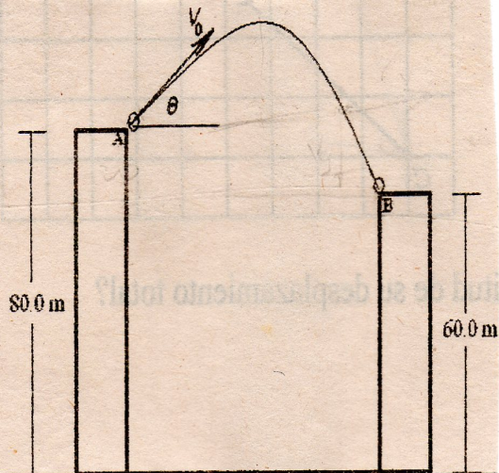

Las siguientes preguntas se refieren a la siguiente información: Un proyectil es lanzado desde el punto A con una velocidad inicial *v0*= 12m/s, que forma un ángulo *θ* = 45° con la horizontal.

7.- ¿Cuánto tarda en llegar al punto B?

a) 3.06s b) 2.74s c) 4.50s

d) 5.00s e) 1.73s

8.- ¿Cuál es su rapidez al llegar al punto B?

a) 8.50 m/s b) 30.0 m/s c) 23.1 m/s

d) 21.5 m/s e) 0 m/s

9.- Un proyectil es lanzado desde la parte superior de una montaña de 50 m de altura como se indica en la figura. El proyectil alcanza el suelo después de 5 segundos de haber sido disparado. Si el alcance horizontal fue de 70 metros. La rapidez con la que se lanzó el proyectil es:

A) 14,0 m/s B) 17,2 m/s C) 20,1 m/s

D) 34,5 m/s E) 37,5 m/s

Las siguientes tres preguntas se refieren a lo siguiente: Un proyectil es lanzado desde la parte superior de un acantilado de altura H. Al instante de llegar al suelo se determina que lo impacta con una velocidad cuya componente horizontal es de 30m/s y la componente vertical 60m/s, si el proyectil tardó 10 segundos en llegar al suelo, determine:

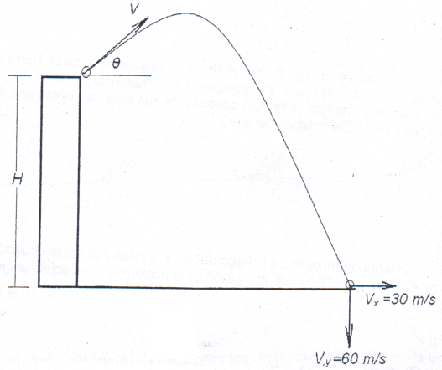

10.- El valor de la velocidad inicial con la que fue lanzado el proyectil.

a) 162.0 m/s b) 102.2 m/s c) 67.0 m/s

d) 48.4 m/s e) 37.5 m/s

11.- El valor de la altura H del acantilado

a) 870 m b) 110 m c) 98 m d) 48 m

e) 6 m

12.- El valor del ángulo θ con que fue lanzado el proyectil

a) 66.5° b) 63.4° c) 58.2°

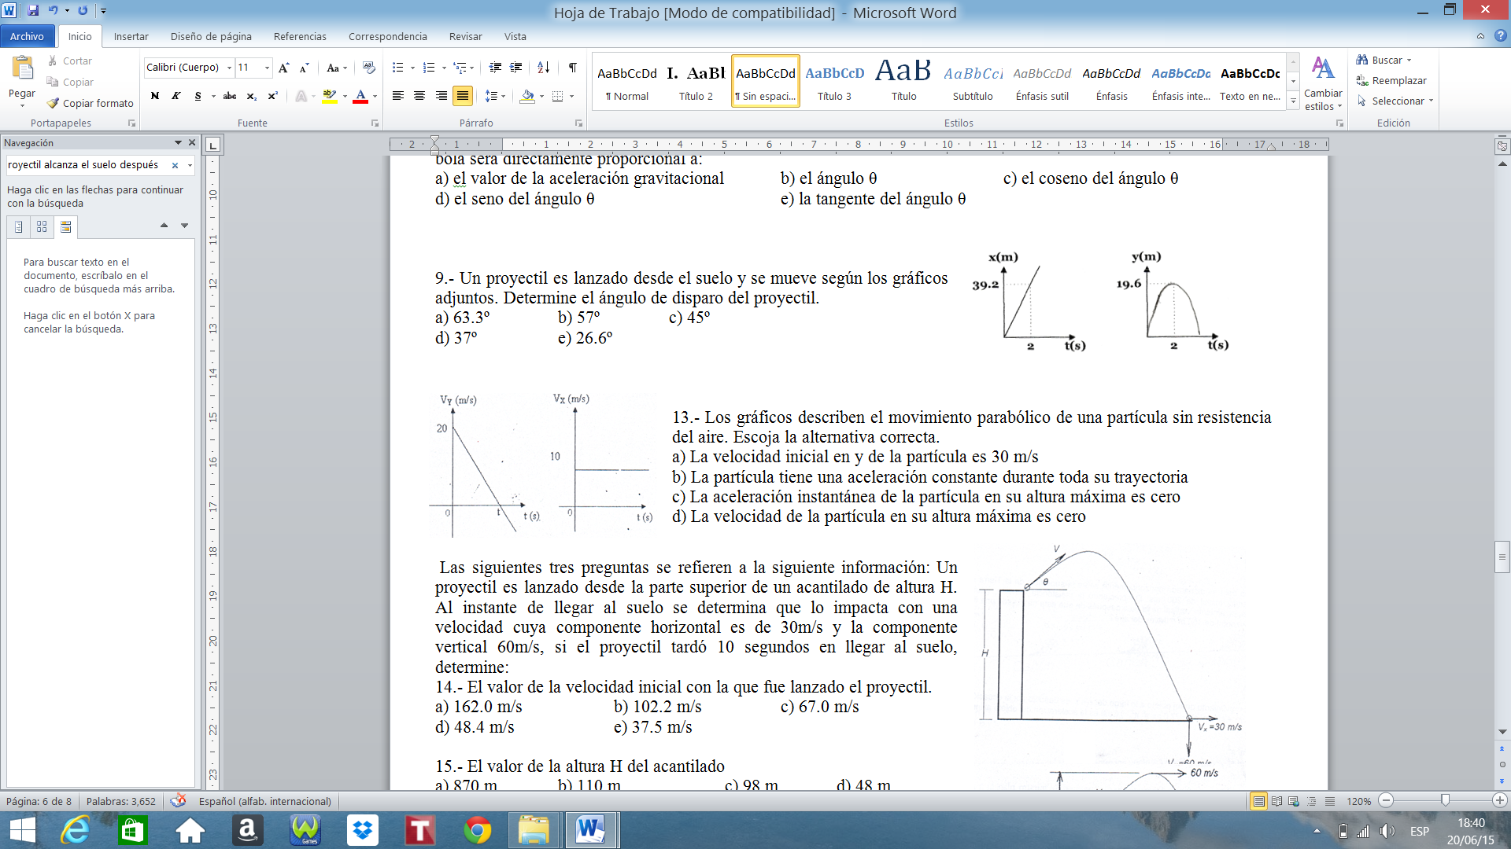d) 51.7° e) 45.0°

9.- Un proyectil es lanzado desde el suelo y se mueve según los gráficos adjuntos. Determine el ángulo de disparo del proyectil.

a) 63.3º b) 57º c) 45º

d) 37º e) 26.6º

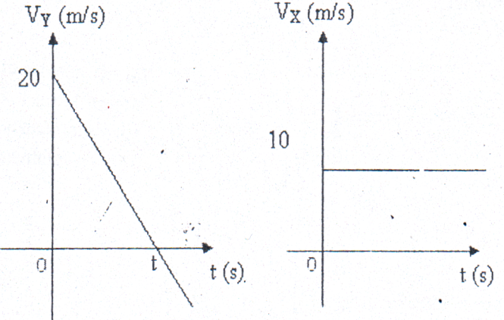13.- Los gráficos describen el movimiento parabólico de una partícula sin resistencia del aire. Escoja la alternativa correcta.

a) La velocidad inicial en y de la partícula es 30 m/s

b) La partícula tiene una aceleración constante durante toda su trayectoria

c) La aceleración instantánea de la partícula en su altura máxima es cero

d) La velocidad de la partícula en su altura máxima es cero

25.- El gráfico muestra a cuatro esferas que son lanzadas desde la misma posición desde la terraza de un edificio de altura H. En cada uno de ellos se muestra las componentes horizontal y vertical de la velocidad inicial. ¿Cuál de estas esferas permanecerá más tiempo en el aire?



Indicar ¿cuál de las siguientes proposiciones son correctas con respecto al movimiento de proyectiles?

I.- La altura máxima se produce cuando la velocidad en el eje vertical es máxima

II.- La velocidad en el eje X es constante

III.- La velocidad tiene la misma magnitud para dos instantes t1 y t2 en el que el proyectil se encuentra a la misma altura respecto al suelo

a) Solo I b) Solo II c) Solo III d) I y II e) II y III

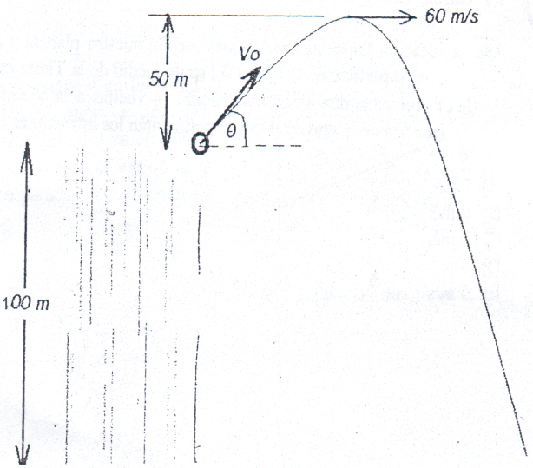13.- Un objeto se lanza con velocidad inicial *v0* y ángulo de elevación *θ* como se indica en la figura. En el instante que el objeto alcanza su altura máxima de 50m éste tiene una velocidad de 60 m/s. El valor de la velocidad inicial *v0* con la que fue lanzado el objeto fue:

a) 67.7m/s b) 31.3m/s c) 43.2m/s

d) 76.3m/s e) 91.3m/s

14.- Para el problema anterior, determine el ángulo de elevación *θ* con que se lanzó el objeto:

a) 27.5° b) 74.8° c) 31.4°

d) 58.6° e) 64.2°

15.- Un globo asciende con velocidad constante de 20 m/s. A los cinco segundos de su partida se lanza desde el globo un objeto horizontalmente con una velocidad de 10 m/s. El tiempo que tardará el objeto en llegar al suelo desde el instante en que fue lanzado es

a) 4.5 s. b) 5.0 s. c) 6.0 s. d) 7.0 s. e) 8.0 s.

16.- Una piedra se lanza horizontalmente desde una barranca de 20m de altura con una velocidad inicial de 10m/s. Una segunda piedra se deja caer simultáneamente desde esa barranca. ¿Cuál de las afirmaciones siguientes es la correcta?

a) Ambas chocan con el suelo con la misma velocidad.

b) Las dos llegan al suelo con la misma rapidez

c) Durante el vuelo, es igual el cambio de velocidad de ambas piedras

d) Durante el vuelo, es igual el cambio de rapidez de ambas piedras

17.- Dos esferas de masa m1 y m2 se lanzan simultáneamente desde una mesa horizontal de altura h, con velocidades horizontales V1 y V2 respectivamente (V2 > V1). De los siguientes enunciados, son falsos:

i.- Las dos esferas llegan al piso simultáneamente.

ii.- La esfera de masa m2 tiene mayor alcance.

iii.- La esfera de masa m2 llega primero al piso.

iv.- La esfera de masa m1 llega primero al piso porque tiene menor velocidad.

a) Sólo i b) Sólo iii y iv c) Sólo iv

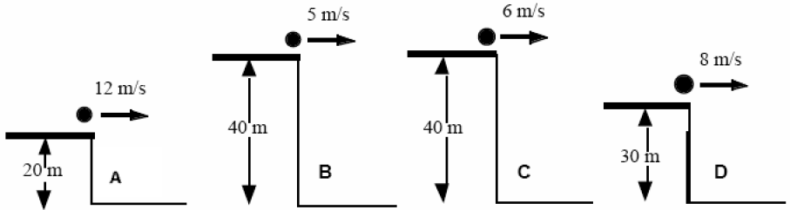18.- Las cuatro figuras de abajo muestran esferas que se lanzan horizontalmente desde la parte superior de un edificio. Todas las esferas tienen la misma masa pero se lanzan desde diferentes alturas y con diferentes velocidades. ¿Cuál de las esferas experimentará el máximo alcance horizontal?

19.- Un objeto es lanzado horizontalmente desde la ventana de un edificio con velocidad **v** y desde una altura H, logrando un alcance horizontal *x* como se indica en la figura. ¿Desde qué altura se debería lanzar horizontalmente el objeto para lograr el DOBLE de alcance horizontal si se lanza con idéntica velocidad inicial?

A) 1,41 H

B) 2,0 H

C) 2,5 H

D) 3,0 H

E) 4,0 H

20.- Un proyectil es disparado horizontalmente con una velocidad v en la dirección positiva del eje x, en la cima de un arrecife de 80 m de altura. El proyectil impacta el suelo a 1330 m de la base del arrecife. ¿Cuál es la velocidad inicial del proyectil?

a) 4.0 m/s b) 9.8 m/s c) 82 m/s

d) 170 m/s e) 330 m/s

21.- Un avión vuela horizontalmente a una altura *h* = 490 m con respecto al suelo con una rapidez *v0* cuando suelta una bolsa con alimentos. Después de un tiempo de dos segundos lanza otra funda con alimentos. Si se desea que las dos fundas lleguen al mismo tiempo al suelo, ¿cuál debe ser la magnitud de la componente vertical de la

velocidad de la segunda funda? a) 18 m/s b) 22 m/s c) 36 m/s

d) 89 m/s e) se necesita conocer *v0*

22.- Un comprador se encuentra en un centro comercial en la escalera eléctrica con dirección hacia abajo a un ángulo de 41.8° por debajo de la horizontal, con una rapidez constante de 0.75 m/s. Al mismo tiempo, un niño arroja un paracaídas de juguete desde el piso que está arriba de la escalera eléctrica; el juguete desciende verticalmente con una rapidez constante de 0.50 m/s. Determine la rapidez del paracaídas de juguete como se le observa desde la escalera eléctrica.

23.- Un tapiz eléctrico de 80 [m] de largo, que se encuentra en un edificio del aeropuerto, se mueve a 1.0 [m/s]. Si una persona inicia su caminata en un extremo del tapiz con una rapidez de 2.9 [m/s] relativa al tapiz móvil, ¿Cuánto tiempo requiere la mujer para alcanzar el extremo opuesto, si ella camina a) en la misma dirección en que se mueve el tapiz? b) en la dirección opuesta?

24.- Un mono tarda 30 s en subir de un piso a otro de altura h por una cuerda de un ascensor que no se mueve. Si el ascensor funciona y el mono se deja llevar en el ascensor tardaría 60 s en subir al siguiente piso. ¿Cuánto tiempo tardaría en subir al siguiente piso si el mono avanza con sus manos en la cuerda y el ascensor está funcionando?

a) 30 s b) 60 s c) 90 s d) 45 s

25.- Un río tiene una rapidez estable de 0.60 m/s. Una persona nada en contra de la corriente una distancia de 180 m y luego a favor de la corriente hasta regresar al punto de partida. Si la persona puede nadar a una rapidez de 1.20 m/s en agua tranquila, ¿cuánto tiempo dura su recorrido?

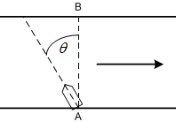a) 100 s b) 400 s c) 600 s d) 300 s e) 200 s

26.- Un bote cruza un río con una corriente que fluye a 10m/s. El conductor del bote quiere cruzar perpendicularmente el río y llegar directamente a la orilla opuesta (punto B de la figura). ¿Qué velocidad, con respecto al río, debe desarrollar el bote para lograr su objetivo, si se lanza río arriba con un ángulo $θ=30°$?

a) 20m/s b) 10m/s c) 5m/s d) 25m/s e) 15m/s

27.- Un avión comercial vuela de Guayaquil a Manta en dirección Norte. Su velocidad de crucero es de 500 km/h con relación al aire. Si durante el vuelo soplan vientos hacia el oeste de 800km/h. ¿Cuál es la velocidad del avión respecto al suelo?



28.- Un hombre puede nadar con una rapidez de 3 m/s en agua en reposo. El cruza un río de 100 m de ancho nadando en cierta dirección que le toma el menor tiempo posible en lograrlo. Cuando él alcanza la orilla opuesta, se ha desplazado 50 m corriente abajo, como se indica en la figura. ¿Cuál es la rapidez del río?

a) 1.5 m/s b) 2.5 m/s c) 4 m/s d) 5 m/s e) 6 m/s

29.- Para el problema anterior suponga por ejemplo que el rio se está moviendo a 2 m/s. Si el hombre nada en tal dirección que finalmente arriba a la orilla opuesta a un punto que se encuentra directamente en dirección opuesta al punto de donde partió, ¿cuánto tiempo le tomaría llegar a la orilla opuesta?

a) 44.7s b) 100s c) 115s d) 192s e) 203s

30.- Un bote se mueve con una rapidez de 8.00 m/s relativa al agua en un rio que tiene 1.20 × 102 m de ancho. El rio fluye a una rapidez de 3.00 m/s. ¿Cuánto tiempo le tomaría al bote cruzar el rio, perpendicular al flujo del rio, de una orilla a la otra?

A) 10,9 s B) 13,9 s C) 15,0 s D) 16,2 s E) 24.0 s

31.- Un nadador intenta cruzar perpendicularmente un río nadando a una velocidad de 1.6 m/s respecto al agua tranquila, pero llega a la otra orilla en un punto que está 40 m más abajo en la dirección de la corriente. Sabiendo que el río tiene un ancho de 80 m, ¿cuál es la magnitud de la velocidad del nadador respecto a la orilla?

32.- Una persona desea cruzar un río de 20 m de ancho nadando, de manera que llegue al punto que está en frente del lugar de donde sale. Si el río fluye de este a oeste a una velocidad de 1 m/s y la persona puede nadar a 2 m/s en aguas tranquilas, encuentre el tiempo que demora el nadador en llegar a la otra orilla.

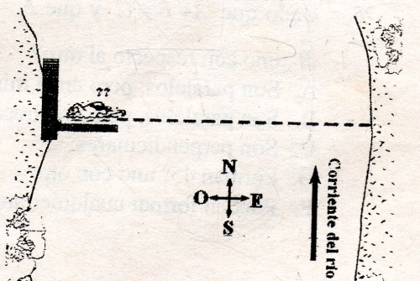33.- Un nadador puede nadar a 1.5 km/h en agua tranquila. Si quiere cruzar directamente a la orilla opuesta de un río que fluye hacia el norte a 1.5 km/h, debería:

a) Enfilar al noreste

b) Enfilar al sureste

c) Enfilar directamente al este

d) Enfilar en cualquier dirección; alcanzará la orilla opuesta en cualquier lado.

e) Es imposible que pueda cruzar directamente a la orilla opuesta.

34.- Un estudiante de física camina en una banda sin fin a 5m/s permaneciendo en el mismo lugar del gimnasio. De acuerdo a esto cual de las siguientes afirmaciones es verdadera.

a) La velocidad del estudiante relativa al suelo del gimnasio es -5m/s

b) La rapidez del estudiante relativa a la banda sin fin es 5m/s

c) La rapidez de la banda relativa al estudiante es 0m/s

d) La rapidez del estudiante relativa a la banda es 10m/s

35.- Usted camina con velocidad constante de 2m/s sobre una plataforma móvil que se mueve en su misma dirección con una velocidad de 4m/s. Suponiendo que usted lanza un objeto verticalmente hacia arriba desde el nivel del suelo con una velocidad de 5m/s ¿Dónde caerá el objeto lanzado con respecto a usted?

a) Caerá a 4m delante de usted

b) Caerá a 6m delante de usted

c) Caerá a 2m delante de usted

d) Caerá a 3m delante de usted

e) Caerá sobre usted

36.- Para el problema anterior, suponga que usted y la plataforma se mueven en direcciones contrarias ¿Dónde caerá el objeto lanzado con respecto a usted?

a) Caerá sobre usted b) Caerá a 1m delante de usted

c) Caerá a 2m delante de usted d) Caerá a 4m delante de usted

e) Caerá a 5m delante de usted

37.- Una persona va en una moto con velocidad constante. Suelta una de sus manos y lanza verticalmente hacia arriba una bola de acero, dejando la mano extendida. Si la resistencia del aire es despreciable, la bola caerá:

a) En la mano que la lanzó. b) Detrás del motorista, si la velocidad de la moto es grande.

c) Delante del moto d) Detrás del motorista siempre.

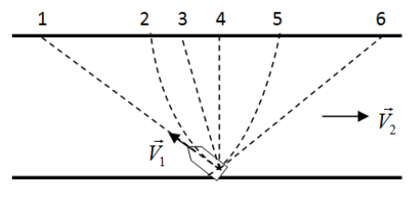38.- Una canoa con motor fuera de borda sale de un punto P de una orilla de un río. Las direcciones de las velocidades de la canoa con respecto al rio V1 y la del río con respecto a tierra V2 se mantienen en dirección en todo momento y se muestran en la figura pero no se da las magnitudes constantes respectivas. ¿Cuántas trayectorias vista desde tierra, podrían ser posibles?

a) Una sola trayectoria es posible

b) Dos trayectorias pueden ser posibles

c) Tres trayectorias pueden ser posibles.

d) Cuatro trayectorias pueden ser posibles.

e) Todas las trayectorias pueden son posibles.